**Parijs**

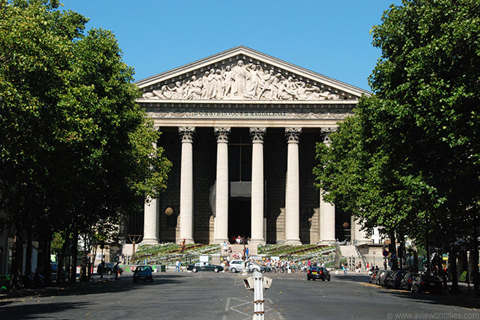

**Madeleine**

De Griekse tempel net ten noorden van de Place de la Concorde staat bekend als ‘la Madeleine’ of de ‘Église de Ste Marie-Madeleine’.

Het werd oorspronkelijk gebouwd als een tempel ter ere van het leger van Napoleon maar werd later gebruikt als kerk.

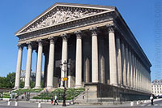

**Oorspronkelijke ontwerpen**

Toen de werken aan de kerk in 1764 van start gingen was het de bedoeling dat het gebouw, waarvan de plannen door architect Pierre Constant d’Ivry getekend waren, er gelijkaardig zou uitzien als de kerk in [Les Invalides](http://www.stadsverkenner.com/parijs/invalides).

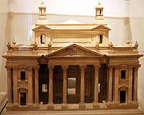Toen Ivry in 1777 stierf werden zijn ontwerpen - die in het [Carnavalet Museum](http://www.stadsverkenner.com/parijs/museecarnavalet) te zien zijn - door zijn opvolger, Guillome-Martin Couture, terzijde geschoven en het nog onvoltooide gebouw werd terug afgebroken.

Couture besloot om de kerk van nul terug op te bouwen, ditmaal volgens een ontwerp gebaseerd op dat van het [Panthéon](http://www.stadsverkenner.com/parijs/pantheon).

**Een tempel wordt een kerk**

De werken aan de kerk werden ten tijde van de Franse Revolutie tijdelijk stopgezet tot Napoleon in 1806 besloot om een tempel te bouwen ter ere van zijn leger.

Hij benoemde Pierre-Alexandre Vignon die op zijn beurt het halfafgewerkte gebouw met de grond gelijk maakte.

Hierna begon Vignon aan de bouw van de tempel.

Het ontwerp was gebaseerd op het ‘vierkante huis’, een tempel gebouwd door de Romeinen in de Franse stad Nîmes.

Toen besloten werd om de [Arc de Triomphe](http://www.stadsverkenner.com/parijs/arcdetriomphe) te bouwen ter ere van het leger van Napoleon, moest er voor de nieuwe tempel een ander doel gevonden worden.

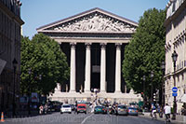Enkele van de voorstellen waren het gebruik van de tempel als parlementsgebouw, als bank of zelfs als een treinstation.

Uiteindelijk werd het gebouw in 1842 als kerk ingewijd, een functie die het vandaag nog uitoefent.

**Ontwerp**

Niet minder dan 52 Corinthische zuilen flankeren het gebouw.

Elk van de zuilen heeft een hoogte van 20 meter.

Langs de voorzijde werd er een grote fries geplaatst bovenop de zuilen. Op de grote bronzen deuren zijn bas-reliëfs aangebracht die tien geboden uitbeelden.

De facade van de tempel biedt een perfect architecturaal tegengewicht ten op zichte van de facade van het Palais Bourbon, dat recht tegenover de Madeleine staat aan de andere kant van de rivier.

**Interieur**

Achter het altaar bevindt zich een groot standbeeld dat de hemelvaart van Maria Magdalena voorstelt.

Het standbeeld werd in 1837 door Charles Marochetti, een Franse beeldhouwer van Italiaanse afkomst, gemaakt.

De kerk bezit ook een orgel, gebouwd door Cavaillé-Coll in 1846.

Het orgel wordt nog steeds gebruikt tijdens concerten.